# 压强专题

## 近五年中考分析

|  |  |  |  |  |  |  |  |  |  |
| --- | --- | --- | --- | --- | --- | --- | --- | --- | --- |
| 考点归纳 | 内容 | 要求 | 北京市5年中考统计 | | | | | 题型 | 中考  预测 |
| 2012 | 2013 | 2014 | 2015 | 2016 |
| 浮力 | 1.浮力产生的原因 | 了解 |  |  |  |  |  |  | ★★☆ |
| 2.阿基米德原理 |
| 物体的浮沉条件 | 1.物体的浮沉条件 | 了解 |  |  |  |  |  |  | ★★★ |
| 2.综合应用 | 理解 |

（数据来自《五年中考三年模拟▪中考物理▪北京专用》）

## 知识梳理

### 常规知识点

### 一、压强

#### 1.压力

压力属于弹力，是由物体发生形变而产生的。支持力也是压力。

在很多实验题中，撞击产生的力也当作压力。

三要素：

（1）产生：相互接触的两个物体相互挤压

（2）方向：与接触面垂直

（3）作用点：在被压物体的表面上

#### 2.压力和重力的区别

压力和重力是截然不同的两种力，但多选题中常出题，混淆两个力。

以A物体压着B物体为例。

|  |  |  |
| --- | --- | --- |
|  | 压力 | 重力 |
| 施力物体 | A物体 | 地球 |
| 受力物体 | B物体 | A物体 |
| 大小 | *决定于相互挤压所发生形变大小以及材质 | *G=mg*取决于质量和重力加速度 |
| 方向 | 垂直于受力物体表面，并指向受力面 | 竖直向下，大致指向地心 |
| 作用点 | 在支持面上 | 物体重心 |
| 力的性质 | 属于弹力 | 源于万有引力，是非接触力 |
| 受力示意图 | *F*  *F* | *G*  *G* |

物体自由地、静止地放在水平面上时，压力大小等于总重力。

#### 3.压强

（1）定义：物体所受压力的大小与受力面积之比叫做压强。表示压力作用效果的物理量，压强越大其作用效果越大，压强越小其作用效果越小。

作用效果的表现形式，比较常见的有：凹陷深度、压弯程度。

B

A

B

A

知图1 接触面积取公共部分，取小的

a *S=S*A

b *S=S*B

（2）公式：*p=*（定义式）

其中，*S*是接触面积，是产生压力的两个物体所直接接触部分的面积。一般取小的。如知图1。

（3）单位：国际单位为帕斯卡（Pa），简称帕。帕斯卡是法国科学家布莱士•帕斯卡的姓氏。如知图2所示。

知图2 布莱士•帕斯卡

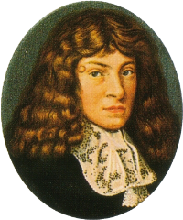

1Pa=1N/m2。表示1m2面积上所受的压力是1N。

Pa是一个很小的单位，一张报纸平放时对桌面的压强约1Pa。实际应用中常用千帕（kPa），兆帕（MPa）作单位，*气象学中常用百帕（hPa）作单位。

知图3 柱形均匀固体单独对水平面的压强*p=ρgh*

换算关系：1MPa=106Pa，1kPa=103Pa，*1hPa=102Pa。

（4）柱形、均匀固体，单独放在水平面上，如知图3所示，对水平面的压强：

*p==ρgh*

这种压强大小只与高度和密度有关，与底面积大小无关。

这个公式与后面液体压强的公式形式是一样的。

（5）改变压强的方式

根据*p=*可知，改变压强可以通过改变压力和受力面积实现。中考中，这种题常在单选题中出现，比较简单。

|  |  |  |  |
| --- | --- | --- | --- |
| 增大压强 | | 减小压强 | |
| 方法 | 常见案例 | 方法 | 常见案例 |
| *F*↑增大压力 | 压路机碾子 | \**F*↓减小压力 | （比较少） |
| ※*S*↓减小面积 | 刀刃、盲道 | ※*S*↑增大面积 | 铁轨路基、滑雪板 |

### 二、液体压强

#### 4.液体压力（强）的产生

液体压力（压强）产生原因：液体受重力，液体具有流动性。

液体压力虽然是由液体受的重力产生的，但它的大小却与液体受的重力不一定相等。

#### 5.液体压强公式

*p=ρgh*，式中*p*表示液体自身产生的向各个方向的压强，不包括液体受到的外加压强，国际单位是Pa，*ρ*是液体密度，国际单位是kg/m3，*g*是常数，一般*g*=9.8N/kg，*h*是液体的深度，国际单位是m。

#### 6.液体压强的测量

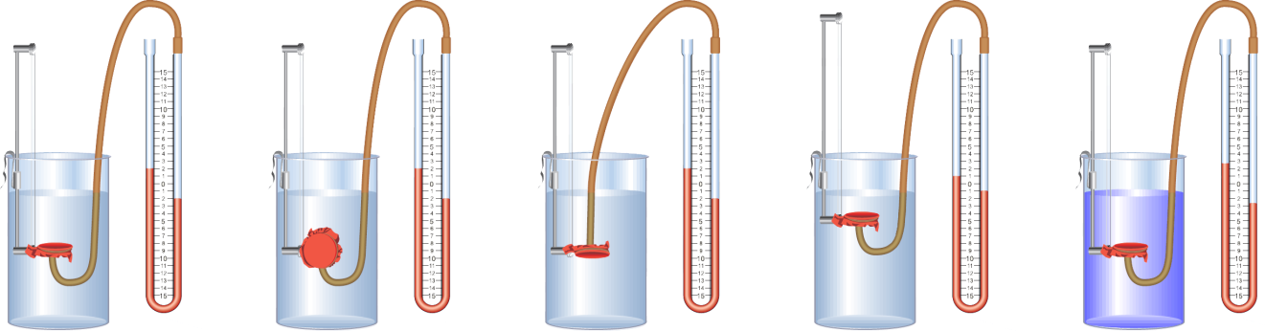

知图4 压强计

由于在同一深度，液体向各个方向的压强相等，所以我们只要测出液体某一深度某一方向上的压强，就同时知道了液体在这一深度各个方向上的压强。

如知图所示，液体压强可用压强计来测量，工作原理是：当金属盒上的橡皮膜受到挤压时，U型管两边的液面出现高度差；压强越大，两边的高度差越大，读出高度差即可得出压强计金属盒所处之处的压强。

#### 7.探究液体压强与哪些因素有关的实验

由于要探究物理量关系，所以自然用到控制变量法。

可能有关的因素，或者说我们想探究的因素有密度*ρ*、深度*h*和方向。如知图5所示。

知图5 探究液体内部压强与哪些因素有关的对比实验



#### 8.连通器

上端开口，下端连通的容器叫连通器。

A

B

*F*左

*F*右

知图6 连通器原理

##### （1）连通器原理

连通器里如果只有一种液体，在液体不流动的情况下容器的各液面总保持相平。

如图，在连通器内取一很薄的液片*AB*；*AB*受到左边液面对它的压力*F*左，也受到右边液面对它的压力*F*右，*AB*平衡，根据二力平衡关系有*F*左=*F*右，根据压力与压强的关系有*p*左*S*左=*p*右*S*右，由于*AB*是薄片，有*S*左=*S*右，所以*p*左=*p*右，又根据*p*=*ρ*液*gh*，则有*h*左=*h*右，所以同种液体不流动时各液面相平，若连通器里装有密度不同的且不能均匀混合的液体，连通器液面将不再相平。

##### （2）连通器原理的常见应用

茶壶、锅炉水位计、自动饮水器、船闸、洗水池U型下水管、地漏、马桶、天然喷泉、托里拆利实验原理。

#### 9.三种容器形状，压力与重力

三种基本形状，包括柱形、上宽下窄（上托形）和上窄下宽（下压形）三种。

液体对底部的压力*F*与液体重力*G*的关系：

|  |  |  |  |  |
| --- | --- | --- | --- | --- |
| 容器形状 | *F*与*G* | 托压法 | 画线法 | |
|  | *F<G* | 上托，两壁向上托 |  | *F=*，*G=*，*F<G* |
|  | *F=G* | 柱形 |  | *F=*，*G=*，*F=G*  z |
|  | *F>G* | 下压，两壁向下压 |  | *F=*，*G=*，*F>G* |

除了这三种基本形状之外，还有一些比较复杂的。一般来说，画线法适用面更广一些。

### 三、大气压强

#### 10.大气压力（强）的产生

和液体一样，大气既有重力，又有流动性，所以大气压力存在，且向各个方向。

#### 11.大气压强的案例

吸管吸饮料、活塞式抽水机、真空粘孔、真空吸盘、注射器吸取液体、钢笔抽墨水。

实验室常作为证明大气压强存在的实验——扣杯实验。

历史上，证明大气压强存在的最有名的实验是马德堡半球实验。

#### 12.大气压强的测量

第一个测出大气压值的人是托里拆利，托里拆利实验是个重点。

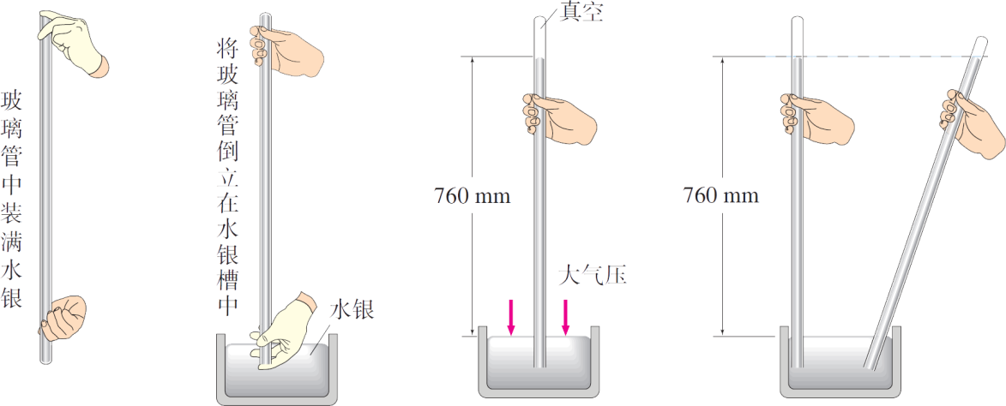

|  |  |
| --- | --- |
| 常规知识点补充 | |
| 如果您觉得知识点还有可以补充的，欢迎补充，并联系我的微信进行反馈，深表感谢！优胜的教学品质因你而不同！ | 反馈微信号 |

### 新知识点